Наименование организации: ОСШ имени «Югнаки»

Раздел VI |  | Вода – источник жизни
ФИО педагога: |  | Убайдуллаева Рисолат Нарзуллаевна
Дата:
Класс: 8 класс |  | Количество присутствующих: |  |  | Количество отсутствующих:
Тема урока: |  | «Берегите воду!»
Цели обучения в соответствии  с учебной программой |  | 8.3.3.1. формулировать проблемные вопросы по тексту, позволяющие выдвигать идеи, интерпретации, предположения, и отвечать на разные типы вопросов;  8.4.2.1. излагать выборочно содержание текста на основе прослушанного, прочитанного и/или аудиовизуального материала;  8.5.2.1. использовать причастные обороты и заменять их синонимичными конструкциями;
Цели урока |  | Учащиеся смогут:  - составлять проблемные вопросы по прочитанному тексту, позволяющие выдвигать идеи;  - отвечать на разные типы вопросов по тексту;  - написать выборочное изложение по содержанию прочитанного текста;  - определять причастные обороты в предложениях и заменять их синонимичными конструкциями;
Критерий оценивания |  | - сформулирует проблемные вопросы по прочитанному тексту, позволяющие выдвигать идеи;  - отвечает на разные типы вопросов по тексту;  - пишет выборочное изложение по содержанию прочитанного текста;  - выделяет причастные обороты в предложениях и заменяет их синонимичными конструкциями;
Уровни мыслительных навыков |  | Применение  Навыки высокого порядка
Ход урока
Этап урока/время | Действия педагога |  | Действия ученика | Оценивание |  | Ресурсы
Начало урока | - Оргмомент  - Психологический настрой  Приём «Всё в твоих руках»  Прослушайте притчу и сделайте вывод.  Приложение 1  - Действительно, ребята, всё в наших руках. Желаю вам успехов в достижении поставленной цели |  | Учащиеся прослушают притчу и высказывают свои мнения |  |  | https://www.youtube.com/watch?v=LL3USVjAZVs
Середина урока | - Актуализация знаний  Рассмотрите картинки и назовите, к какой теме относятся эти иллюстрации?  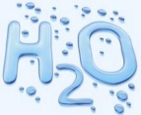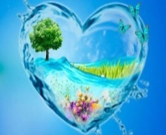  Определение темы урока с помощью картинок, знакомство с целями обучения, формулировка целей урока и критериев оценивания.  Деление на группы по картинкам «Вода» и «Земля».  Предтекстовая работа.  К  - Стратегия «Мозговой штурм»  - Как вы понимаете значение слово «вода»?  - Что оно представляет собой?  - Какие ассоциации можно подбирать к слову «вода»?  - Какую роль играет вода в жизни человека?  - Что бы было, если бы не было воды на земле?  ФО: наблюдение учителя «Словесное оценивание»  Текстовой этап  Г/И  Задание 1  Приложение 2  Прочитайте текст.  - О чём идет речь в тексте?  - К чему приводит вододефицит?  - в связи с возрастанием населения, насколько увеличится потребность к использованию пресной воды?  Задание 2  Стратегия «Подумай и поделись»  Составьте к каждой части текста вопросы разных видов, используя ресурсы по формулировке проблемных вопросов.  Задание 2/1. Для детей с ООП (ученик с нарушением слуха)  Приложение 3  Преобразуйте повествовательные предложения в вопросительные  ФО: взаимооценивание учащихся  Текстовая работа  Г  Задание 3  Стратегия «Фишбоун»  Определите проблему, причины, факты по содержанию текста и сделайте выводы по решению проблемы.  Задание на Функциональную грамотность:  Составьте «Правила бережного отношения к воде»  ФО: взаимооценивание «Знаковый символ воды»  выполнил без ошибок допустил ошибку не справился с работой  И  Приём «Корректор»  Задание 4  Напишите изложение по прочитанному тексту.  ФО: обратная связь учителя после проверки письменных работ.  Послетекстовая работа  И  Задание 5  Найдите из текста предложения с причастными оборотами, замените их синонимичными конструкциями. Запишите полученные предложения, сохраняя смысл и авторский стиль.  Задание 6/1  Для детей с ООП (ученик с нарушением слуха)  Приложение 4  Вставьте вместо точек в предложениях слово «вода» в нужной форме  ФО: обратная связь учителя |  | Учащиеся рассматривают картинки, предположат тему урока.  По фрагментам картинки дети объединяются в группы.  Учащиеся отвечают на вопросы учителя, пишут свои ответы, составляя кластер  Учащиеся читают текст и отвечают на вопросы учителя по содержанию текста.  К каждой части формулируют проблемный вопрос, записывают на стикерах, вытягивают и отвечают на них. Соотносят с предложенными вариантами.  Учащиеся используют предложенные ресурсы по формулировке проблемных вопросов.  Учащиеся определяют проблему, причины, факты по содержанию текста и сделают выводы по решению проблемы.  Учащиеся составляют пункты правил.  Учащиеся пишут изложение по прочитанному тексту;  По желанию зачитывают свои изложения;  Учащиеся находят предложения с причастными оборотами, заменяют их синонимичными конструкциями. Определяют роль причастных оборотов в тексте.  Учащиеся вставляют вместо точек нужную форму слова «вода» | КО: сформулирует проблемные вопросы по прочитанному тексту, позволяющие выдвигать идеи;  отвечает на разные типы вопросов по тексту;  Дескрипторы:  - формулирует вопросы;  - соотносит с ресурсом по составлению проблемных вопросов;  - отвечает на них;  - преобразует повествовательные предложения в вопросительные;  КО: сформулирует проблемные вопросы по прочитанному тексту, позволяющие выдвигать идеи;  отвечает на разные типы вопросов по тексту;  Дескрипторы:  - определяет проблему;  - находит причины;  -приводит аргументы;  - делают выводы;  - составляют не менее пяти пунктов правила;  - соблюдает речевые нормы;  КО: пишет выборочное изложение по содержанию прочитанного текста;  Дескрипторы:  - пишет изложение на основе прочитанного материала;  - раскрывает тему;  - соблюдает структуру;  - использует в качестве аргументов материалы текстов;  - соблюдает логику и последовательность;  - демонстрирует грамотность речи;  КО: выделяет причастные обороты из текста и заменяет их синонимичными конструкциями;  Дескрипторы:  - находит причастные обороты в предложениях;  - заменяет синонимичными конструкциями;  - напишет полученные предложения, сохраняя смысл и авторский стиль;  - подбирает нужную форму слова «вода»; |  | Слайд с картинкой  https://go.mail.ru/search_images?q=%D1%84%D0%BE%D1%80%D0%BC%D1%83%D0%BB%D0%B0%20%D0%B2%D0%BE%D0%B4%D1%8B&src=go&fr=main&fm=1&sbmt=1656934402038&hasnavig=0#urlhash=3640678539010361042  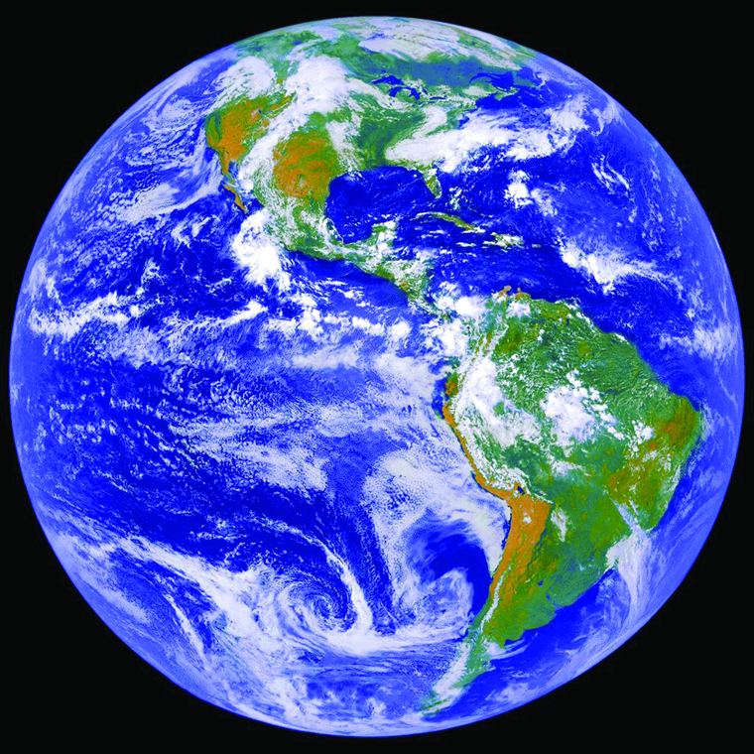  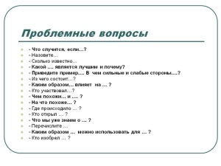  https://go.mail.ru/search_images?q=%D0%BF%D1%80%D0%BE%D0%B1%D0%BB%D0%B5%D0%BC%D0%BD%D1%8B%D0%B5%20%D0%B2%D0%BE%D0%BF%D1%80%D0%BE%D1%81%D1%8B&us=11&usln=2&usstr=%D0%BF%D1%80%D0%BE%D0%B1%D0%BB%D0%B5%D0%BC%D0%BD%D1%8B%D0%B5%20&usqid=b0c2de1172b5f5eb&hasnavig=0&src=go&fr=main&fm=1&sbmt=1656949626626#urlhash=2841449107219764262  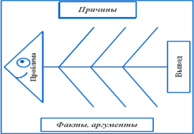
Конец урока | Домашнее задание:  Составьте синквейн к слову «вода»  Рефлексия «Незаконченное предложение». |  | Учащиеся допишут предложения на бумагах |  |  | 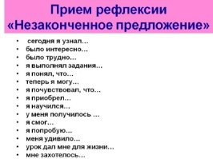
Приложение 1.
Текст для психологического настроя
Жил на свете один мудрец и человек, который очень завидовал его мудрости. И решил завистник принародно обмануть мудреца. А придумал он вот что: «Поймаю-ка я бабочку, сожму её в руках и спрошу у мудреца: живая у меня бабочка в руках или мёртвая? Если он ответит, что она живая, то я сожму ладони покрепче, и она умрет. Если же ответит, что мёртвая, то отпущу её на волю. В любом случае ему не угадать».
И вот в назначенный день на огромной площади собралась толпа народа. Завистник с бабочкой в ладонях подошел к мудрецу и спросил: «Какая бабочка у меня в ладонях – мёртвая или живая?» на что мудрец ответил: «Всё в твоих руках».

Приложение 2.
https://thewallmagazine.ru/lack-of-fresh-water/
Вода является важнейшим ресурсом для поддержания жизни и источником всего живого на Земле, но ее неравномерное распределение на континентах не раз становилось причиной кризисов и социальных катастроф. Дефицит пресной питьевой воды в мире знаком человечеству с древнейших времен, и с последнего десятилетия двадцатого века он постоянно рассматривается как одна из глобальных проблем современности. При этом, по мере роста населения нашей планеты, значительно увеличивались масштабы водопотребления, и, соответственно, вододефицита, что впоследствии стало приводить к ухудшающимся условиям жизни и замедлило экономическое развитие стран, испытывающих дефицит.
Сегодня население планеты растет стремительными темпами, и потребность в пресной питьевой воде только возрастает. Следует заметить, что за период времени, когда население планеты выросло в три раза, использование пресной воды возросло в 17 раз. Причём, по некоторым прогнозам, через 20 лет оно может увеличиться еще втрое.
В сложившихся условиях установлено, что уже каждый шестой человек на планете испытывает нехватку пресной питьевой воды. И ситуация по мере роста населения, увеличения промышленных потребностей в воде и ускорения глобальных изменений климата, ведущих к опустыниванию и снижению водообеспеченности, будет только усугубляться. А когда дефицит перейдет определенный рубеж и человечество, наконец, поймет всю ценность пресных ресурсов, можно ожидать политической нестабильности, вооруженных конфликтов и дальнейшего возрастания количества проблем в развитии экономики стран мира.

Приложение 3
Не нужно оставлять кран открытым без надобности
Кран всегда должен быть исправным
Нельзя умываться под сильной струёй воды
Нельзя загрязнять водоёмы
Приложение 4
…. является важнейшим ресурсом для поддержания жизни живого на Земле. Дефицит пресной питьевой …. в мире знаком человечеству с древнейших времен. Потребность в пресной питьевой …. только возрастает из-за роста населения.

